W3｜學科遷移・物理 × 地科
課堂必寫｜先試解並留依據；卡住可記卡點。
本段不使用 AI。先留下自己的解法，再按需要看投影提示。
108 學測自然第 37 題・印刷第 10 頁。原題與原圖；換問強度的追問為本課另擬。
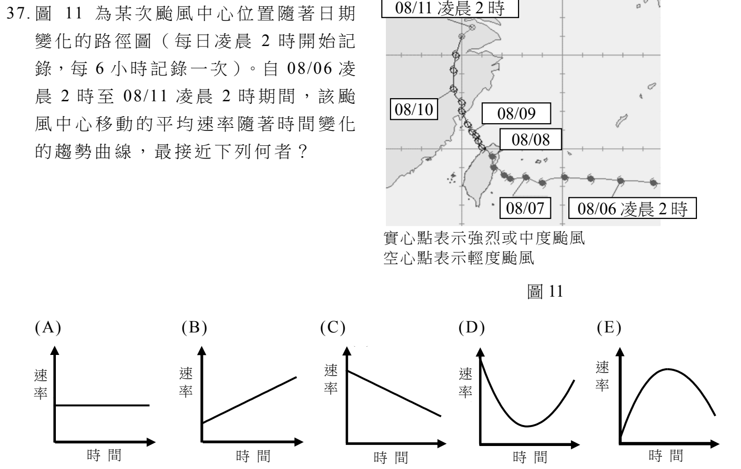
任務｜自己解原題第 37 題。圈出你選用的線索，在旁寫『因為這題問……』。先保留未選的資訊，不必把整張圖都圈起來。
讀不下去時的知識卡｜平均速率＝移動距離 ÷ 經過時間。題目給的是颱風中心的位置紀錄；風速與中心移動速率是不同的量。
來源：大考中心公開試題；原卷連結見投影及本週 README。

W3｜留下自己的解題歷程
班級：＿＿＿ 座號：＿＿＿ 姓名：＿＿＿＿
01 初答與依據／草圖／算式
直接在正面材料圈線索，在這裡留解法。未解完也保留已走到的步驟。

02 實際用到的提示、搭檔追問或回讀
提示：□未用 □1 □2 □3 搭檔座號：＿＿＿

03 本人改／留與理由
改問『圖示颱風強度怎麼變？』你會換用哪個線索？說明改選理由。

04 最後看詳解，再核對一步
□與我的理由相符 □發現一處差異 □仍有疑問。位置／下一步要查：

紙本收回併入本週歷程本；不另拍照上傳、不計分、不新增關卡。詳解可拍照回讀。

